ANALISIS TINGKAT RISIKO BENCANA BANJIR DI KOTA BATU DENGAN METODE SKORING & WEIGHTED OVERLAY BERBASIS SISTEM INFORMASI GEOGRAFI (SIG)

Dian Dwi Darmawan Putra
Mahasiswa Prodi S1 Pendidikan Geografi, Fakultas Ilmu Sosial dan Ilmu Politik, Universitas Negeri Surabaya
dian.22037@mhs.unesa.ac.id

Aldea Noor Alina, S.T., M.T.
Dosen Pembimbing Mahasiswa S1 Pendidikan Geografi, Fakultas lImu Sosial dan Ilmu Politik, Universitas Negeri Surabaya
aldeaalina@unesa.ac.id
Abstrak
Penelitian ini dilatarbelakangi oleh meningkatnya potensi kejadian banjir di Kota Batu yang dipengaruhi oleh kondisi fisik wilayah serta aktivitas manusia, sehingga diperlukan kajian risiko bencana sebagai dasar mitigasi. Penelitian ini bertujuan untuk menganalisis tingkat ancaman, kerentanan, kapasitas, dan risiko banjir di Kota Batu tahun 2025. Metode yang digunakan adalah pendekatan deskriptif kuantitatif dengan teknik analisis spasial. Data yang digunakan berupa data sekunder yang bersumber dari instansi terkait, meliputi data kemiringan lereng, ketinggian tempat, penggunaan lahan, curah hujan, jenis tanah, buffer sungai, kependudukan, ekonomi, serta indeks ketahanan daerah dan indeks kesiapsiagaan masyarakat. Pengumpulan data dilakukan melalui observasi lapangan dan studi literatur. Hasil penelitian menunjukkan bahwa tingkat ancaman banjir terbagi menjadi tiga kelas yaitu rendah, sedang, dan tinggi, sedangkan kerentanan terdiri atas dua kelas yaitu sedang dan tinggi. Kapasitas wilayah berada pada kategori sedang dengan nilai indeks yang relatif merata. Hasil akhir menunjukkan bahwa risiko banjir di Kota Batu didominasi oleh kelas sedang. Simpulan penelitian ini adalah bahwa risiko banjir merupakan hasil interaksi antara ancaman, kerentanan, dan kapasitas yang saling mempengaruhi. Oleh karena itu, disarankan adanya penguatan kebijakan tata ruang, peningkatan kesiapsiagaan masyarakat, serta penyediaan data yang lebih akurat untuk mendukung upaya mitigasi bencana secara berkelanjutan.
Kata kunci: Banjir, Ancaman, Kerentanan, Kapasitas, Risiko Bencana

Abstract
This research is motivated by the increasing potential for flooding in Batu City, influenced by the physical conditions of the area and human activities. Therefore, a disaster risk assessment is needed as a basis for mitigation. This study aims to analyze the level of threat, vulnerability, capacity, and risk of flooding in Batu City in 2025. The method used is a quantitative descriptive approach with spatial analysis techniques. The data used are secondary data sourced from relevant agencies, including slope gradient, elevation, land use, rainfall, soil type, river buffers, population, economics, as well as regional resilience and community preparedness indices. Data collection was conducted through field observations and literature review. The results indicate that flood threat levels are divided into three classes: low, medium, and high, while vulnerability consists of two classes: medium and high. Regional capacity falls into the medium category with relatively even index values. The final results indicate that flood risk in Batu City is dominated by the medium class. The conclusion of this study is that flood risk is the result of the interaction between threat, vulnerability, and capacity, which mutually influence each other. Therefore, it is recommended to strengthen spatial planning policies, increase community preparedness, and provide more accurate data to support sustainable disaster mitigation efforts.
Keywords: Flood, Threat, Vulnerability, Capacity, Disaster Risk

PENDAHULUAN
Indonesia merupakan negara kepulauan yang memiliki karakteristik geografis dan klimatologis yang kompleks sehingga menjadikannya sangat rentan terhadap berbagai bencana (Aziza et al., 2021). Bencana merupakan peristiwa yang disebabkan oleh alam maupun ulah manusia yang berdampak besar terhadap kehidupan seperti, kerusakan fisik, hilangnya nyawa, dan terganggunya layadanan dasar seperti Kesehatan. Dampaknya bisa lebih berat bagi kelompok rentan, sehingga diperlukan kesiapsiagaan, manajemen, pemulihan, serta dukungan hukum dan kebijakan untuk meminimalkan risiko yang ditimbulkan (Yoshida et al., 2021). Sedangkan Menurut (UU Nomor 24, 2007)Bencana adalah peristiwa atau rangkaian peristiwa yang mengancam dan mengganggu kehidupan dan penghidupan masyarakat yang disebabkan, baik oleh faktor alam atau faktor nonalam sehingga mengakibatkan timbulnya korban jiwa, kerusakan lingkungan, kerugian harta benda, dan dampak psikologis.
Berdasarkan data dari Data Informasi Bencana Indonesia (DIBI) BNPB selama tahun 2025 telah terjadi 4.727 kejadian bencana alam di Indonesia. Dari jumlah tersebut, banjir mendominasi dengan 2.009 kejadian, menjadikannya bencana yang paling sering terjadi pada tahun ini. Di urutan berikutnya ada kebakaran hutan dan lahan (Karhutla) yang tercatat sebanyak 1.329 kejadian kemudian diikuti oleh cuaca ekstrem dengan 958 kejadian. Jenis bencana lainnya seperti tanah longsor sebanyak 330 kejadian, gempa bumi 28 kejadian, gelombang pasang dan abrasi 28 kejadian, kekeringan 37 kejadian, erupsi gunung api 7 kejadian, serta 1 kejadian Tsunami menunjukkan angka yang lebih rendah.
Menurut Data Informasi Bencana Indonesia (DIBI) BNPB bisa dilihat bahwasanya bencana hidrometeorologi sangat mendominasi kejadian bencana di Indonesia pada tahun 2025 salah satunya adalah Banjir. Banjir sendiri memiliki dampak luas terhadap kehidupan sosial, ekonomi, dan lingkungan. Hal ini disebabkan oleh kombinasi antara tingginya curah hujan, kondisi topografi yang banyak didominasi oleh dataran rendah, serta sistem drainase yang belum memadai di berbagai wilayah (Klipper et al., 2021). Secara klimatologis, Indonesia berada di daerah tropis yang memiliki musim hujan dengan intensitas curah hujan tinggi. Di samping itu, faktor antropogenik seperti alih fungsi lahan, urbanisasi, buruknya pengelolaan sampah, dan degradasi daerah aliran sungai turut memperparah risiko terhadap banjir. Penurunan daya resap tanah akibat berkurangnya ruang terbuka hijau menyebabkan meningkatnya volume limpasan air permukaan yang berujung pada genangan dan luapan air di pemukiman penduduk (Rakuasa et al., 2023).
Banjir bukan hanya dipengaruhi oleh hal-hal diatas tetapi juga dipengaruhi oleh perubahan iklim yang marak terjadi. Perubahan iklim telah mengakibatkan ketidakstabilan dalam pola cuaca, yang terlihat dari peningkatan curah hujan ekstrem dalam waktu singkat dan pergeseran musim hujan (Klipper et al., 2021). Berdasarkan kajian kerentanan dan resiko perubahan iklim provinsi Jawa Timur (USAID, 2018), perubahan iklim memberikan dampak yang sangat nyata, terutama di daerah dataran rendah, kawasan perkotaan yang padat, serta wilayah yang memiliki sistem drainase kurang baik, di mana risiko banjir semakin meningkat. Jawa Timur menjadi salah satu provinsi di Indonesia dengan kejadian banjir paling banyak yakni 390 kali selama tahun 2025
Menurut data dari BPBD Jawa Timur, Kota Batu menjadi salah satu kota yang paling banyak mengalami kejadian banjir di tahun 2025 dengan total kejadian sebanyak 21 kali. Kota Batu merupakan salah satu kota besar di Provinsi Jawa Timur yang mengalami pertumbuhan pesat di berbagai sektor, terutama di bidang pendidikan, pariwisata, dan pemukiman. Pertumbuhan ini mendorong perkembangan fisik kota yang sangat cepat, yang ditandai dengan meningkatnya konversi lahan terbuka menjadi kawasan terbangun. Akibatnya, daya dukung lingkungan menurun dan risiko terhadap bencana hidrometeorologi seperti banjir semakin meningkat. Secara geografis, Kota Batu terletak di wilayah dataran tinggi dengan variasi topografi yang cukup kompleks. Meskipun sebagian besar wilayahnya berbukit, banjir tetap menjadi ancaman serius terutama di wilayah-wilayah yang terletak di daerah rendah dan sepanjang aliran sungai, seperti Sungai Brantas dan anak-anak sungainya. Curah hujan yang tinggi di wilayah ini terutama saat musim hujan seringkali menyebabkan luapan sungai dan genangan air, yang berdampak pada permukiman padat dan infrastruktur kota (Muzaki et al., 2022). Fenomena banjir di Kota Batu tidak hanya disebabkan oleh faktor alamiah seperti curah hujan dan morfologi wilayah, tetapi juga diperburuk oleh aktivitas manusia. Penurunan ruang terbuka hijau, buruknya sistem drainase, dan pembangunan yang tidak memperhatikan aspek tata ruang, turut memicu meningkatnya risiko banjir.
Pendekatan spasial menggunakan Geography Information System (GIS) menjadi alat yang efektif untuk memetakan risiko banjir secara komprehensif, dengan mempertimbangkan faktor-faktor fisik dan juga sosial. Geography Information System (GIS) merupakan sistem komputer yang berfungsi untuk mengumpulkan, menyimpan, memeriksa, mengintegrasikan, memanipulasi, menganalisis, dan menampilkan data yang berkaitan dengan lokasi di permukaan bumi. Teknologi ini memungkinkan penggabungan berbagai jenis informasi di lokasi tertentu, kemudian menganalisisnya dan menyajikan hasilnya dalam bentuk peta dengan cepat dan efisien (Fachri et al., 2022). Dalam hal ini software seperti ArcGIS digunakan sebagai alat bantu untuk memetakan risiko bencana, sehingga dapat menjadi acuan dalam pemetaan risiko banjir di Kota Batu . Melalui software ini parameter banjir bisa diolah dengan metode skoring dan weighted overlay untuk menjadi sebuah peta sehingga nantinya bisa dijadikan salah satu acuan dalam penanganan banjir di Kota Batu. Skoring merupakan proses dalam analisis spasial berbasis SIG yang dilakukan dengan memberikan nilai numerik pada setiap kelas parameter sesuai tingkat pengaruhnya terhadap fenomena yang dikaji sehingga data kualitatif dapat diubah menjadi data kuantitatif yang dapat dianalisis dan diintegrasikan dengan parameter lain (Ayudya, Prita, 2024). Metode ini banyak digunakan dalam analisis risiko banjir karena mampu mengakomodasi berbagai faktor yang saling berinteraksi serta mendukung pengambilan keputusan berbasis spasial, di mana hasil penggabungan melalui weighted overlay menghasilkan peta yang menggambarkan sebaran wilayah rawan banjir secara komprehensif sebagai dasar perencanaan mitigasi (Alharbi, 2024; Kurniawan et al., 2025)
Kota Batu memiliki kondisi fisiografis berbukit dan curah hujan tinggi yang menyebabkan potensi terjadinya banjir dan banjir bandang. Perkembangan permukiman, pariwisata, serta perubahan tata guna lahan turut meningkatkan risiko banjir. Oleh karena itu, penelitian ini dilakukan untuk menganalisis tingkat bahaya, kerentanan, kapasitas, dan risiko bencana banjir di Kota Batu sebagai dasar dalam upaya pengurangan risiko bencana.

METODE
Jenis Penelitian
Penelitian ini menggunakan jenis penelitian deskriptif kuantitatif dengan pendekatan spasial berbasis Sistem Informasi Geografis (SIG). Penelitian deskriptif kuantitatif bertujuan untuk mendeskripsikan suatu fenomena atau keadaan secara faktual dan terukur dengan menggunakan angka, perhitungan statistik, serta interpretasi yang rasional (Sugiyono., 2019:9).
Lokasi Penelitian
Penelitian ini dilaksanakan di Kota Batu, Provinsi Jawa Timur, yang secara administratif terdiri atas tiga kecamatan yaitu Kecamatan Batu, Kecamatan Junrejo, dan Kecamatan Bumiaji. Ketiga kecamatan tersebut terbagi menjadi 20 desa dan 4 kelurahan. Kota Batu memiliki luas wilayah sekitar 194,16 km² dengan karakteristik topografi berupa daerah pegunungan dan perbukitan yang berada di lereng Pegunungan Arjuno-Welirang dan Buthak-Kawi-Panderman.
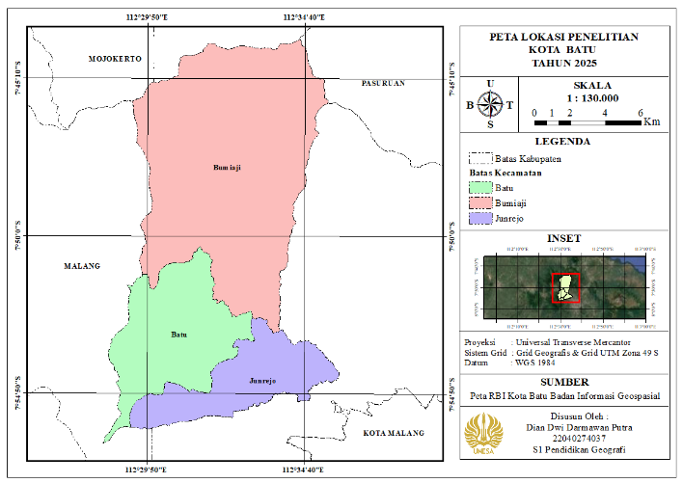
Gambar 1. Peta Lokasi Penelitian
Teknik Pengumpulan Data
Pengumpulan data pada penelitian ini terbagi atas 2 metode yakni pengumpulan data sekunder yang dilakukan dengan cara melakukan permohonan data ke dinas-dinas terkait dan juga melewati website penyedia data. Kemudian untuk data primer seperti geotagging dilakukan di lokasi kejadian banjir dengan menyesuaikan data historis banjir dari BPBD Provinsi Jawa Timur.
Variabel Penelitian
Kemudian untuk variabel terdapat 3 variabel pada penentuan risiko banjir di Kota Batu yang terdiri atas Ancaman Bahaya, Kerentanan, dan Kapasitas. Variabel ancaman bahaya terdiri atas 6 parameter fisik yang meliputi kemiringan lereng, ketinggian lahan, penggunaan lahan, jenis tanah, curah hujan, dan buffer sungai. Kemudian untuk variabel kerentanan teriri atas 4 parameter yang meliputi kerentanan sosial, kerentanan fisik, kerentanan ekonomi dan kerentanan lingkungan. Lalu untuk variabel yang terakhir dalam penentuan tingkat risiko banjir adalah kapasitas. Kapasitas terdiri atas 2 parameter yakni indeks ketahanan daaerah (IKD) dan indeks kesiapsiagaan masyarakat (IKM).

Variabel Ancaman Bahaya Banjir
Tabel 1. Skor Kemiringan Lereng
No | Kelas | Nilai
1. | 0 – 20 m | 5
2. | 21 – 50 m | 4
3. | 51 – 100 m | 3
4. | 101 – 300 m | 2
5. | >300m | 1
Sumber : Amin et al., 2022

Tabel 2. Skor Ketinggian Tempat (Elevasi)
No | Kelas | Nilai
1. | 500 – 1000 | 5
2. | >1000 - 1500 | 4
3. | >1500 - 2000 | 3
4. | >2000 - 2500 | 2
5. | >2500 | 1
Sumber : Kusumo & Nursari, 2016 dalam Aziza et al., 2021

Tabel 3. Skor Penggunaan Lahan
No | Penggunaan Lahan | Nilai
1. | Badan air, Pemukiman, Tanah terbuka, | 5
2. | Sawah, Sawah irigasi | 4
3. | Pertanian Lahan Kering, Perkebunan, Tegalan | 3
4. | Semak belukar | 2
5. | Hutan, Kebun, Sempadan Sungai | 1
Sumber : Theml S., 2008 dalam Darmawan et al., 2017

Tabel 4. Skor Jenis Tanah
No | Jenis Tanah | Nilai
1. | Aluvial, Planosol, Hidromorf kelabu, Grumosol | 5
2. | Latosol, Non-Cal | 4
3. | Tanah Mediteran | 3
4. | Andosol, Laterik, Grumosol, Podsol, Podsolic | 2
5. | Regosol, Litosol, Entisol, Organosol, Renzina | 1
Sumber : Amin et al., 2022 dengan modifikasi penulis

Tabel 5. Skor Curah Hujan
No | Curah Hujan | Nilai
1. | >3000 | 5
2. | 2501– 3000 | 4
3. | 2001 - 2500 | 3
4. | 1501 - 2000 | 2
5. | <1500 | 1
Sumber : Primayuda., 2006 dalam Amin et al., 2022

Tabel 6. Skor Jarak dari sungai
No | Jarak dari sungai (meter) | Nilai
1. | <50 | 5
2. | 50 – 100 | 4
3. | 100 – 200 | 3
4. | 200 – 300 | 2
5. | >300 | 1
Sumber : Skilodimou et al., 2021

Tabel 7. Skor dan Pembobotan Parameter Indeks Ancaman Bahaya Banjir
No | Parameter | Bobot (%)
1. | Kemiringan Lereng | 10
2. | Ketinggian Tempat (Elevasi) | 20
3. | Penggunaan Lahan | 25
4. | Jenis Tanah | 10
5. | Curah Hujan | 15
6. | Jarak dari Sungai (River Buffer) | 20

Setelah setiap parameter diberi skor atau nilai serta bobot, maka langkah selanjutnya melakukan overlay pada seluruh parameter dan dilanjutkan dengan menghitung indeks bahaya menggunakan formula aritmatika sebagai berikut:
AB = (10 x KL) + (20 x E )+ (25 x PL) + (10 x JT)+(15 x CH)+ (20 x B)
Keterangan :
KL : Kemiringan Lereng | JT : Jenis Tanah
PL : Penggunaan Lahan | E : Elevasi
CH : Curah Hujan | B : Buffer Sungai

Variabel Kerentanan Banjir
Tabel 8. Skor Kerentanan Sosial
No | Parameter | Bobot | Kelas
No | Parameter | Bobot | Rendah | Sedang | Tinggi
1. | Kepadatan Penduduk | 60% | <5 jiwa/ha | 5-10 jiwa/ha | >10 jiwa/ha
2. | Rasio Jenis Kelamin | 10% | >40 | 20-40 | <20
3. | Rasio Kelompok Umur Rentan | 10% | <20 | 20-40 | >40
4. | Rasio Penduduk Miskin | 10% | <20 | 20-40 | >40
5. | Rasio Penduduk Cacat | 10% | <20 | 20-40 | >40
Sumber : Perka BNPB Nomor 2 Tahun 2012

Tabel 9. Skor Kerentanan Fisik
No | Parameter | Bobot | Kelas
No | Parameter | Bobot | Rendah | Sedang | Tinggi
1. | Rumah | 40% | <400 juta | 400-800 juta | >800 juta
2. | Fasilitas Umum | 30% | <500 juta | 500 juta – 1 M | >1 M
3. | Fasilitas Kritis | 30% | <500 juta | 500 juta – 1 M | >1 M
4. | Rumah | 40% | <400 juta | 400-800 juta | >800 juta
5. | Fasilitas Umum | 30% | <500 juta | 500 juta – 1 M | >1 M
Sumber : Perka BNPB Nomor 2 Tahun 2012

Tabel 10. Skor Kerentanan Lingkungan
No | Parameter | Bobot | Kelas
No | Parameter | Bobot | Rendah | Sedang | Tinggi
1. | Lahan Prduktif | 60% | < 155 M | 155 - 300 M | > 300 M
2. | PDRB | 40% | < 1 T | 1 T – 2 T | > 2 T
Sumber : Perka BNPB Nomor 2 Tahun 2012; Amalia et al., 2024

Tabel 11. Skor Kerentanan Lingkungan
No | Parameter | Kelas |  |  | Skor
No | Parameter | Rendah | Sedang | Tinggi | Skor
1. | Hutan Lindung | <20 ha | 20 – 50 ha | >50 ha | Kelas / Nilai Maksimal Kelas
2. | Hutan Alam | <25 ha | 25 – 75 ha | >75 ha | Kelas / Nilai Maksimal Kelas
3. | Hutam Mangrove | <10 ha | 10 – 30 ha | >30 ha | Kelas / Nilai Maksimal Kelas
4. | Semak Belukar | <10 ha | 10 – 30 ha | >30 ha | Kelas / Nilai Maksimal Kelas
5. | Rawa | <5 ha | 5 – 20 ha | >20 ha | Kelas / Nilai Maksimal Kelas
Sumber : Perka BNPB Nomor 2 Tahun 2012

Setelah semua parameter terpenuhi dan juga dilakukan skoring pada setiap indikator parameter kemudian dilakukanlah perhitungan dengan menggunakan rumus indeks kerentanan bencana banjir. Rumus banjir menggunakan rumus sebegai berikut :
IKB = (IKS x 40)+(IKF x 25)+(IKE x 25)+(IKL x 10).
Keterangan :
IKS : Indeks Kerentanan Sosial
IKF : Indeks Kerentanan Fisik
IKE : Indeks Kerentanan Ekonomi
IKL : Indeks Kerentanan Lingkungan

Variabel Kapasitas Banjir
Tabel 12. Skor Indeks Kapasitas Daerah
No | Prioritas | Indikator | Skor (%)
1. | Perkuatan Kebijakan Dan Kelembagaan | 9 Indikator | 40
2. | Pengkajian Risiko Dan Perencanaan Terpadu | 4 Indikator | 40
3. | Pengembangan Sistem Informasi, Diklat, Dan Logistik | 13 Indikator | 40
4. | Penanganan Tematik Kawasan Rawan Bencana | 5 Indikator | 40
5. | Peningkatan Efektivitas Pencegahan Dan Mitigasi Bencana | 12 Indikator | 40
6. | Perkuatan Kesiapsiagaan Dan Pengangan Darurat Bencana | 24 Indikator | 40
7. | Pengembangan Sistem Pemulihan Bencana | 4 Indikator | 40
Sumber : Perka BNPB No. 2 Tahun 2012

Tabel 13. Skor Indeks Kesiapsiagaan Masyarakat
No | Prioritas | Indikator | Skor (%)
1. | Aturan  Kelembagaan  Penanggulangan  Bencana Pada  Level Lokal | 4 Indikator | 60
2. | Peringatan  Dini Dan Kajian  Risiko Bencana | 4 Indikator | 60
3. | Pendidikan  Kebencanaan | 3 Indikator | 60
4. | Pengurangan  Faktor Risiko Dasar | 3 Indikator | 60
5. | Pembangunan  Kesiapsiagaan  Pada Seluruh Lini | 3 Indikator | 60
Sumber : Perka BNPB No. 2 Tahun 2012

Setelah kedua parameter telah dilakukan perhitungan dan dilakukan skoring pada masing – masing parameter kemudian dilakukan pembobotan pada setiap parameter dengan rumus sebagai berikut :
KB = (IKD x 40) + (IKM x 60)
Keterangan :
KB = Kapasitas Banjir
IKD = Indeks Kapasitas Daerah
IKM = Indeks Kesiapsiagaan Masyarakat

Teknik Analisis Data
Analisis data dalam penelitian ini dilakukan melalui beberapa tahapan yang sistematis untuk menghasilkan peta tingkat risiko bencana banjir di Kota Batu. Berdasarkan (Prahasta, E. 2021; Sutanta, H. 2017) tahapan tersebut meliputi:
- Pengumpulan dan Pengolahan Data Spasial
- Klasifikasi dan Penentuan Parameter
- Pemberian Bobot dan Skoring
- Analisis Spasial Berbasis GIS
- Klasifikasi Tingkat Risiko dan Interpretasi Hasil
Uji Validasi
Uji validasi dilakukan setelah penyusunan peta ancaman banjir Kota Batu. Validasi bertujuan untuk menguji kesesuaian hasil pemetaan dengan kondisi aktual di lapangan melalui survei dan geotagging pada lokasi yang memiliki riwayat kejadian banjir tahun 2025. Hasil observasi lapangan kemudian dibandingkan dengan zona ancaman pada peta untuk menilai tingkat akurasi model. Model dianggap valid apabila sebagian besar titik kejadian banjir berada pada zona ancaman sedang hingga tinggi.

HASIL DAN PEMBAHASAN
Hasil Penelitian
Kota Batu merupakan kota di Provinsi Jawa Timur yang terbentuk pada tahun 2001 sebagai hasil pemekaran dari Kabupaten Malang berdasarkan UU Nomor 11 Tahun 2001. Secara geografis, Kota Batu memiliki luas wilayah sekitar 194,16 km². Secara administratif, Kota Batu berbatasan dengan Kabupaten Mojokerto dan Kabupaten Pasuruan di sebelah utara, serta Kabupaten Malang di sebelah timur, selatan, dan barat. Kota Batu terdiri atas 3 kecamatan, yaitu Kecamatan Batu, Kecamatan Junrejo, dan Kecamatan Bumiaji, yang terbagi menjadi 20 desa dan 4 kelurahan.

Analisis Ancaman Bahaya Banjir
- Kemiringan Lereng
Berdasarkan hasil analisis kemiringan lereng Kota Batu tahun 2025, wilayah penelitian memiliki variasi lereng dari datar hingga sangat curam yang memengaruhi pola aliran air dan tingkat kerawanan banjir. Lereng datar hingga landai (0–15%) mendominasi wilayah dengan luas mencapai 56,47% atau sekitar 10.966,00 Ha, terdiri atas kelas datar (0–8%) seluas 6.074,15 Ha (31,28%) dan kelas landai (8–15%) seluas 4.891,85 Ha (25,19%). Kondisi topografi yang relatif datar menyebabkan aliran air bergerak lebih lambat sehingga meningkatkan potensi akumulasi air dan genangan saat curah hujan tinggi.
Sementara itu, lereng agak curam (15–25%) memiliki luas 4.355,16 Ha (22,43%), lereng curam (25–45%) seluas 3.897,76 Ha (20,07%), dan lereng sangat curam (>45%) seluas 197,33 Ha (1,02%). Pada wilayah dengan kemiringan yang lebih curam, air hujan mengalir lebih cepat sehingga potensi genangan relatif rendah. Namun, wilayah tersebut berperan sebagai daerah pengaliran yang menyalurkan air ke kawasan yang lebih rendah.
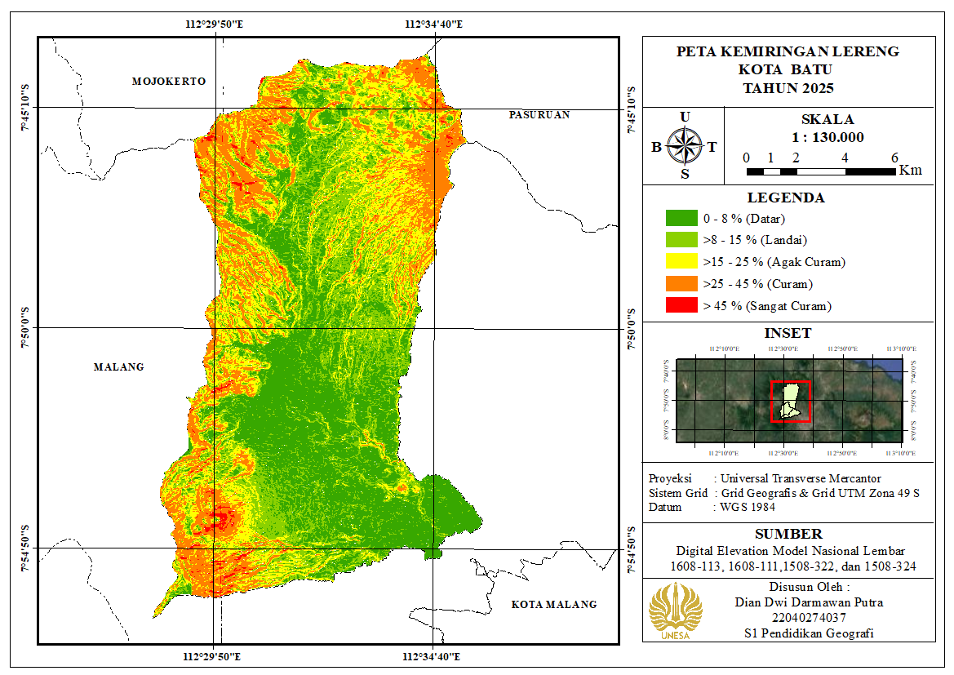
Gambar 2. Peta Kemiringan Lereng Kota Batu
- Ketinggian Tempat (Elevasi)
Berdasarkan hasil analisis ketinggian tempat tahun 2025, Kota Batu memiliki variasi elevasi mulai dari 500 meter hingga lebih dari 2.500 meter di atas permukaan laut yang memengaruhi pola aliran air dan potensi banjir. Wilayah dengan ketinggian 500–1.000 meter memiliki luas 6.032,27 Ha (31,07%), sedangkan ketinggian >1.000–1.500 meter merupakan kelas yang paling dominan dengan luas 6.680,52 Ha (34,41%). Kedua kelas tersebut mencakup 65,48% wilayah Kota Batu dan umumnya berperan sebagai area akumulasi aliran air dari daerah yang lebih tinggi. Kondisi ini menyebabkan wilayah dengan elevasi rendah hingga menengah memiliki kecenderungan lebih besar mengalami genangan, terutama saat curah hujan tinggi.
Sementara itu, wilayah dengan ketinggian >1.500–2.000 meter memiliki luas 4.381,74 Ha (22,57%), ketinggian >2.000–2.500 meter seluas 1.515,71 Ha (7,81%), dan ketinggian >2.500 meter seluas 806,00 Ha (4,15%). Wilayah dengan elevasi yang lebih tinggi umumnya berfungsi sebagai daerah hulu dan pengaliran, di mana air hujan mengalir lebih cepat menuju wilayah yang lebih rendah sehingga potensi genangan relatif kecil. Secara keseluruhan, dominasi wilayah pada ketinggian 500–1.500 meter menunjukkan bahwa potensi banjir di Kota Batu lebih besar terdapat pada wilayah berelevasi rendah hingga menengah yang cenderung menjadi area akumulasi aliran permukaan, sedangkan wilayah berelevasi tinggi berperan sebagai daerah tangkapan dan penyalur air menuju wilayah hilir.
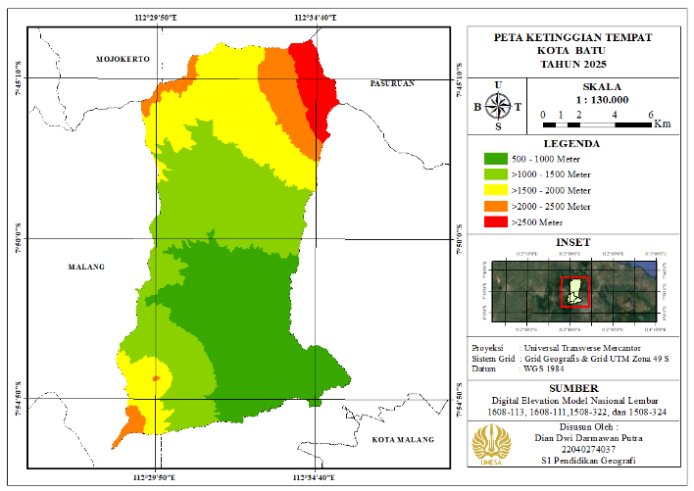
Gambar 3. Peta Ketinggian Tempat Kota Batu
- Penggunaan Lahan
Berdasarkan hasil analisis penggunaan lahan Kota Batu tahun 2024, wilayah ini didominasi oleh kawasan hutan dan pertanian yang berperan penting dalam sistem hidrologi. Hutan Lahan Tinggi Primer merupakan penggunaan lahan terluas dengan luas 6.300,80 Ha (32,45%), diikuti Ladang seluas 4.922,71 Ha (25,35%), Pemukiman seluas 3.003,91 Ha (15,47%), Hutan Lahan Tinggi Sekunder seluas 1.992,78 Ha (10,26%), Perkebunan seluas 1.137,02 Ha (5,86%), Semak Belukar seluas 892,68 Ha (4,60%), dan Sawah seluas 576,26 Ha (2,97%). Dominasi kawasan hutan, khususnya di bagian utara Kota Batu, menunjukkan masih kuatnya fungsi konservasi dan daerah tangkapan air yang berperan dalam menahan limpasan permukaan serta menjaga keseimbangan siklus hidrologi.
Di sisi lain, perkembangan penggunaan lahan terbangun seperti permukiman, kawasan pariwisata (126,08 Ha; 0,65%), bangunan industri (47,06 Ha; 0,24%), dan kawasan militer (64,57 Ha; 0,33%) berpotensi mengurangi daya resap tanah dan meningkatkan aliran permukaan. Sementara itu, lahan pertanian yang cukup luas juga dapat meningkatkan limpasan apabila tidak dikelola dengan baik. Dapat dilihat persebaran pola penggunaan lahan di Kota Batu menunjukkan bahwa kawasan hutan berfungsi sebagai daerah resapan dan pengendali aliran air, sedangkan wilayah pertanian dan permukiman cenderung memiliki potensi banjir yang lebih tinggi akibat berkurangnya kemampuan infiltrasi serta meningkatnya akumulasi aliran permukaan di wilayah yang lebih rendah.
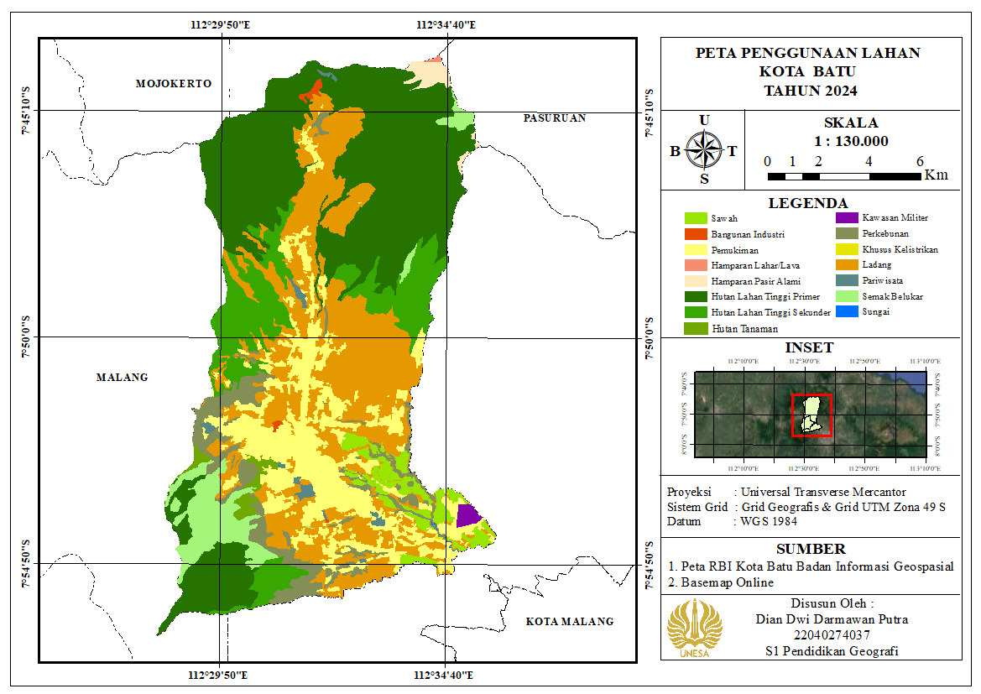
Gambar 4. Peta Penggunaan Lahan Kota Batu
- Jenis Tanah
Berdasarkan hasil analisis jenis tanah Kota Batu tahun 2025, terdapat tiga jenis tanah utama yang mendominasi wilayah penelitian, yaitu Litosol, Andosol, dan Non-Cal. Jenis tanah yang paling dominan adalah Litosol dengan luas 13.283,48 Ha (68,41%), diikuti oleh Andosol seluas 3.271,09 Ha (16,85%) dan Non-Cal sebesar 14,74% dari total luas wilayah. Sebaran jenis tanah ini menunjukkan adanya variasi karakteristik fisik yang memengaruhi kemampuan tanah dalam menyerap, menyimpan, dan mengalirkan air hujan sehingga berpengaruh terhadap potensi banjir di Kota Batu.
Dominasi tanah Litosol menunjukkan bahwa sebagian besar wilayah Kota Batu memiliki kemampuan menahan air yang relatif terbatas sehingga berpotensi meningkatkan aliran permukaan. Sebaliknya, tanah Andosol memiliki kemampuan infiltrasi yang baik dan berperan sebagai daerah resapan air, sedangkan tanah Non-Cal memiliki kemampuan infiltrasi yang lebih rendah dibandingkan Andosol. Secara keseluruhan, karakteristik jenis tanah di Kota Batu menunjukkan bahwa kawasan dengan dominasi Litosol cenderung lebih rentan terhadap peningkatan limpasan permukaan, sementara keberadaan Andosol berperan penting dalam mengurangi potensi genangan dan banjir.
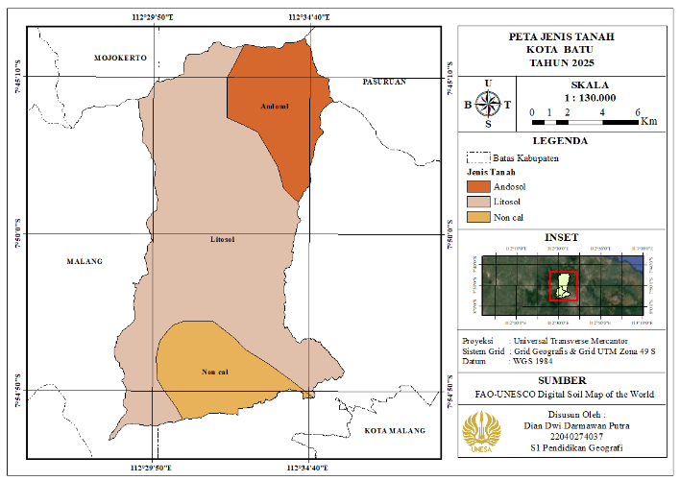
Gambar 5. Peta Jenis Tanah Kota Batu
- Curah Hujan
Berdasarkan hasil analisis tahun 2025, seluruh wilayah Kota Batu berada pada kategori curah hujan tinggi hingga sangat tinggi. Wilayah dengan curah hujan 2.501–3.000 mm/tahun mendominasi dengan luas 10.559,93 Ha (54,39%), sedangkan wilayah dengan curah hujan >3.000 mm/tahun mencakup 8.856,31 Ha (45,61%). Tingginya curah hujan menunjukkan besarnya volume air yang masuk ke permukaan tanah sehingga berpotensi meningkatkan limpasan permukaan apabila tidak diimbangi dengan kemampuan infiltrasi yang baik.
Wilayah dengan curah hujan lebih dari 3.000 mm/tahun umumnya berada di daerah hulu dan berperan sebagai sumber utama aliran air menuju wilayah yang lebih rendah. Sementara itu, wilayah dengan curah hujan 2.501–3.000 mm/tahun mencakup sebagian besar area permukiman dan pertanian yang rentan mengalami peningkatan limpasan permukaan.
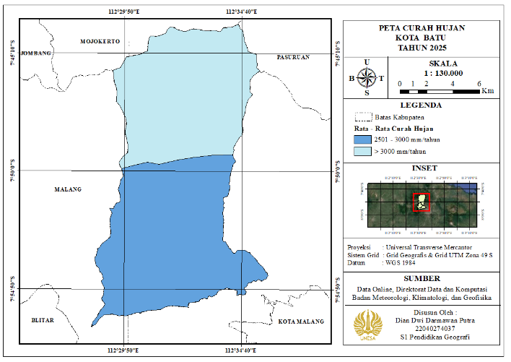
Gambar 6. Peta Curah Hujan Kota Batu
- Jarak dari sungai (Buffer River)
Berdasarkan analisis peta buffer sungai Kota Batu tahun 2025, jaringan sungai tersebar dari wilayah utara hingga selatan dengan karakteristik sungai pegunungan yang memiliki banyak percabangan dan aliran relatif deras. Zona dengan jarak kurang dari 50 meter dari sungai memiliki tingkat kerentanan tertinggi karena berada tepat di bantaran sungai, diikuti zona 50–100 meter, 100–200 meter, dan 200–300 meter yang masih dipengaruhi oleh potensi luapan dan limpasan air. Sementara itu, wilayah dengan jarak lebih dari 350 meter memiliki tingkat kerentanan lebih rendah terhadap luapan langsung sungai.
Hasil analisis menunjukkan bahwa zona 100–200 meter mendominasi dengan luas 2.706,91 Ha (29,16%), diikuti zona <50 meter sebesar 2.100,09 Ha (22,62%), zona 200–300 meter sebesar 1.921,14 Ha (20,70%), zona 50–100 meter sebesar 1.771,71 Ha (19,09%), dan zona >350 meter sebesar 782,89 Ha (8,43%). Dominasi wilayah pada jarak dekat hingga menengah dari sungai menunjukkan bahwa sebagian besar area Kota Batu masih berada dalam pengaruh sistem aliran sungai, sehingga meningkatkan potensi banjir terutama saat debit air meningkat akibat curah hujan tinggi.
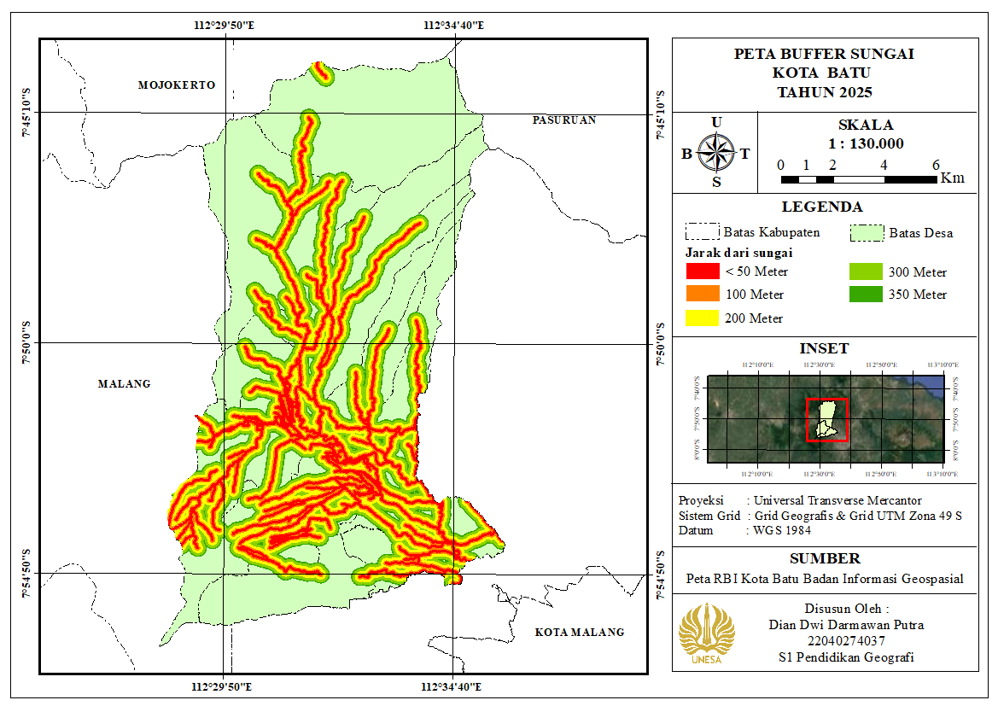
Gambar 7. Peta Buffer Sungai Kota Batu

- Ancaman banjir
Berdasarkan hasil analisis peta ancaman banjir Kota Batu tahun 2025, tingkat ancaman terbagi menjadi tiga klasifikasi yaitu rendah, sedang, dan tinggi yang diperoleh melalui metode skoring, pembobotan, dan overlay enam parameter, yaitu kemiringan lereng, ketinggian tempat, penggunaan lahan, curah hujan, jenis tanah, dan buffer sungai. Hasil analisis menunjukkan bahwa wilayah dengan ancaman sedang mendominasi sebesar 44,39% (8.618,69 Ha), diikuti ancaman rendah sebesar 34,28% (6.656,58 Ha), dan ancaman tinggi sebesar 21,33% (4.140,97 Ha).
Wilayah dengan ancaman tinggi umumnya berada pada bagian tengah hingga selatan Kota Batu yang memiliki karakteristik lereng datar–landai, ketinggian rendah, dominasi penggunaan lahan terbangun dan pertanian, jenis tanah Litosol, serta kedekatan dengan sungai. Kondisi ini meningkatkan potensi akumulasi dan limpasan air. Sementara itu, wilayah dengan ancaman rendah banyak ditemukan di bagian utara dengan kondisi lereng lebih curam, ketinggian lebih tinggi, dominasi hutan, serta jenis tanah Andosol yang memiliki kemampuan infiltrasi tinggi sehingga mampu mengurangi limpasan permukaan. Adapun wilayah dengan ancaman sedang berada pada zona transisi dengan karakteristik fisik yang bervariasi sehingga memiliki tingkat kerentanan menengah terhadap banjir.
Secara keseluruhan, distribusi ancaman banjir menunjukkan bahwa Kota Batu didominasi oleh kelas sedang hingga rendah, namun tetap terdapat wilayah dengan ancaman tinggi yang perlu menjadi perhatian utama. Hal ini menegaskan bahwa potensi banjir di Kota Batu merupakan hasil interaksi berbagai faktor fisik yang saling memengaruhi, sehingga diperlukan pengelolaan tata ruang dan konservasi lahan yang tepat untuk mengurangi risiko banjir di masa mendatang.
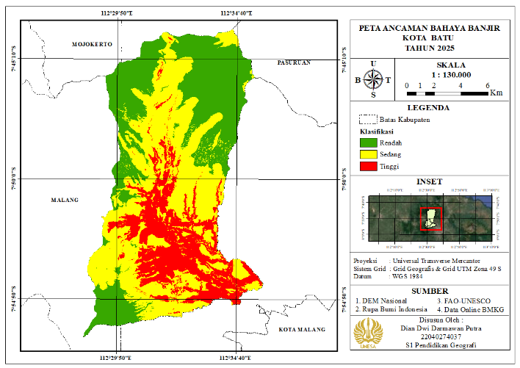
Gambar 8. Peta Ancaman Bahaya Banjir Kota Batu

- Uji Validasi Historis Banjir
Berdasarkan Peta Historis Kejadian Banjir Kota Batu tahun 2025, persebaran banjir cenderung terkonsentrasi di wilayah tengah hingga selatan, sedangkan wilayah utara relatif lebih sedikit kejadian. Pola ini menunjukkan bahwa banjir banyak terjadi pada area dengan aktivitas permukiman dan penggunaan lahan intensif serta mengikuti alur jaringan sungai dari utara ke selatan.
Konsentrasi kejadian banjir juga berkaitan dengan kondisi topografi yang lebih rendah, kedekatan dengan sungai, serta menurunnya kemampuan infiltrasi akibat dominasi lahan terbangun. Beberapa titik kejadian bahkan membentuk klaster, seperti di Tulungrejo (3 titik), Bumiaji (2 titik), dan Mojorejo (4 titik). Secara keseluruhan, pola historis ini sejalan dengan hasil analisis ancaman banjir sehingga memperkuat validitas model yang digunakan.
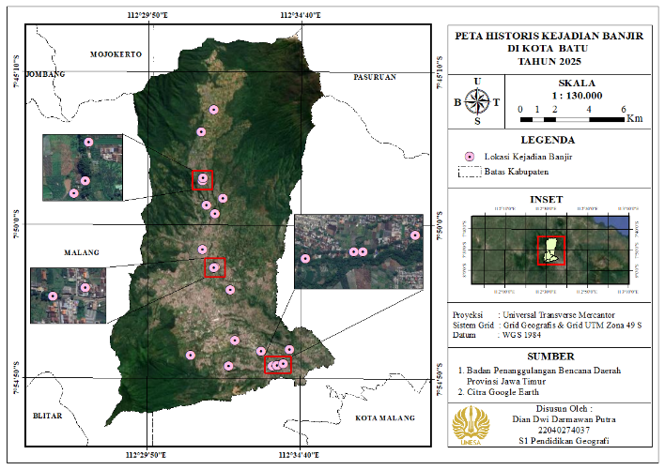
Gambar 9. Peta Ancaman Bahaya Banjir Kota Batu

Analisis Kerentanan Banjir
- Kerentanan Sosial
Berdasarkan Peta Kerentanan Sosial tingkat kerentanan terbagi menjadi tiga klasifikasi. Wilayah dengan kerentanan sosial tinggi banyak ditemukan di Kecamatan Batu, Junrejo, dan sebagian Bumiaji yang memiliki kepadatan penduduk tinggi serta keberadaan kelompok rentan seperti lansia, anak-anak, dan penyandang disabilitas. Sementara itu, wilayah dengan kerentanan sedang berada pada zona dengan kepadatan penduduk menengah, sedangkan wilayah dengan kerentanan rendah umumnya berada di area Sumberbrantas dan Tulungrejo.
Secara umum, hasil analisis menunjukkan bahwa kepadatan penduduk menjadi faktor utama yang memengaruhi tingginya kerentanan sosial, diikuti oleh keberadaan kelompok rentan, rasio kemiskinan yang relatif rendah namun tetap berkontribusi, serta distribusi penduduk usia rentan di beberapa wilayah. Meskipun rasio jenis kelamin relatif seimbang, keberadaan kelompok rentan tetap meningkatkan tingkat kerentanan secara keseluruhan. Dengan demikian, hasil ini menegaskan bahwa kerentanan sosial di Kota Batu lebih dipengaruhi oleh konsentrasi penduduk dan komposisi kelompok rentan.
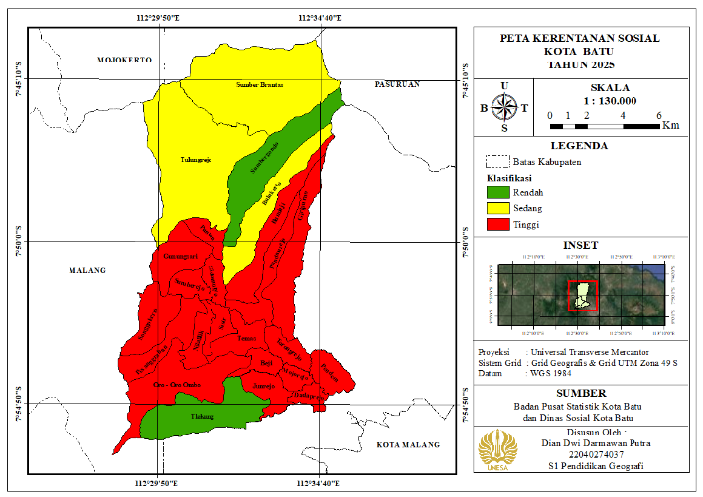
Gambar 10. Peta Kerentanan Sosial Kota Batu
- Kerentanan Fisik
Berdasarkan hasil analisis peta kerentanan fisik Kota Batu tahun 2025, sebagian besar wilayah termasuk dalam klasifikasi tinggi yang ditunjukkan oleh dominasi warna merah hampir di seluruh desa. desa. Kondisi tersebut menunjukkan tingginya potensi kerusakan fisik akibat banjir yang dipengaruhi oleh kepadatan permukiman serta banyaknya fasilitas umum dan fasilitas kritis. Satu-satunya wilayah dengan klasifikasi sedang adalah Desa Sumbergondo, sedangkan tidak ditemukan wilayah dengan klasifikasi rendah.
Tingginya kerentanan fisik ini diperkuat oleh hasil pengolahan data yang menunjukkan nilai indeks berada pada kisaran 0,5998–0,7999, dengan dominasi pada kategori tinggi. Hal ini dipengaruhi oleh tingginya jumlah rumah di beberapa desa seperti Sisir, Temas, Giripurno, dan Oro-Oro Ombo, serta banyaknya fasilitas umum seperti sekolah dan tempat ibadah di wilayah Sisir, Pendem, dan Pesanggrahan. Selain itu, fasilitas kritis seperti rumah sakit dan puskesmas di Ngaglik, Pesanggrahan, dan Junrejo turut meningkatkan potensi dampak apabila terjadi banjir.
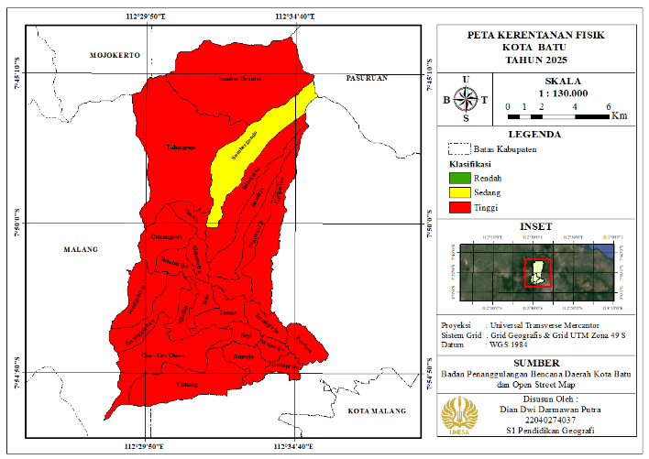
Gambar 11. Peta Kerentanan Fisik Kota Batu
- Kerentanan Ekonomi
Berdasarkan Peta Kerentanan Ekonomi Kota Batu tahun 2025, tingkat kerentanan terbagi menjadi tiga klasifikasi yaitu rendah, sedang, dan tinggi. Wilayah dengan kerentanan ekonomi tinggi terkonsentrasi di Desa Sumber Brantas dan Tulungrejo, yang menunjukkan tingginya nilai aktivitas ekonomi dan lahan produktif sehingga berpotensi menimbulkan kerugian besar apabila terjadi banjir. Sementara itu, wilayah dengan kerentanan sedang tersebar di beberapa desa seperti Sumbergondo, Punten, Pandanrejo, Giripurno, Bumiaji, dan Sisir, sedangkan kerentanan rendah terdapat pada desa seperti Gunungsari, Temas, Beji, Junrejo, Dadaprejo, dan sekitarnya yang memiliki aktivitas ekonomi relatif lebih kecil.
Hasil analisis menunjukkan bahwa nilai indeks kerentanan ekonomi berkisar antara 0,333–1, dengan dominasi kelas rendah hingga sedang. Tingginya kerentanan ekonomi pada beberapa wilayah dipengaruhi oleh besarnya nilai PDRB serta luas lahan produktif, seperti pada Tulungrejo, Sumber Brantas, Giripurno, dan Oro-Oro Ombo. Sebaliknya, wilayah dengan nilai ekonomi lebih rendah memiliki potensi kerugian yang lebih kecil saat terjadi banjir.
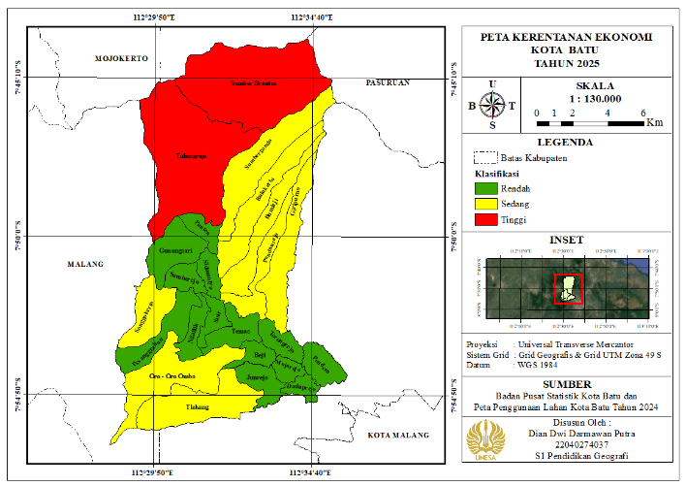
Gambar 12. Peta Kerentanan Fisik Kota Batu
- Kerentanan Lingkungan
Berdasarkan Peta Kerentanan Lingkungan Kota Batu tahun 2025, tingkat kerentanan terbagi menjadi tiga klasifikasi yaitu rendah, sedang, dan tinggi dengan pola sebaran yang dipengaruhi oleh luas tutupan lahan bernilai ekologis. Wilayah dengan kerentanan tinggi terdapat di Desa Tulungrejo, Bumiaji, Giripurno, Bulukerto, dan Tlekung yang didominasi oleh hutan lindung, hutan alam, dan semak belukar dalam luasan besar sehingga memiliki potensi kerusakan lingkungan yang tinggi apabila terdampak banjir. Sementara itu, kerentanan sedang tersebar di Sumber Brantas, Sumbergondo, Punten, Pandanrejo, Gunungsari, Songgokerto, Pesanggrahan, dan Oro-Oro Ombo, sedangkan kerentanan rendah berada di wilayah selatan Kota Batu dengan luasan terdampak yang relatif kecil.
Secara umum tingkat kerentanan lingkungan sangat dipengaruhi oleh besarnya tutupan lahan ekologis seperti hutan lindung, hutan alam, dan semak belukar. Desa seperti Sumberbrantas, Tulungrejo, dan Sumbergondo memiliki luasan hutan lindung yang cukup besar, sedangkan Tulungrejo, Gunungsari, dan Tlekung memiliki hutan alam yang signifikan, sehingga meningkatkan potensi dampak kerusakan lingkungan. Sebaliknya, wilayah dengan kerentanan rendah seperti Sisir, Ngaglik, Sidomulyo, Temas, Beji, Junrejo, dan sekitarnya memiliki luasan tutupan lahan ekologis yang lebih kecil.
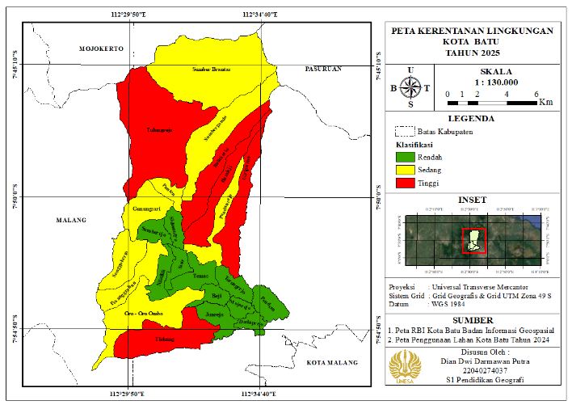
Gambar 13. Peta Kerentanan Lingkungan Kota Batu
- Kerentanan Banjir
Berdasarkan peta kerentanan banjir Kota Batu tahun 2025, tingkat kerentanan terbagi menjadi tiga kelas yaitu rendah, sedang, dan tinggi yang diperoleh dari hasil skoring, pembobotan, dan overlay parameter sosial, fisik, ekonomi, dan lingkungan. Secara umum, wilayah dengan kerentanan tinggi tersebar di beberapa desa seperti Tulungrejo, Giripurno, Bumiaji, Oro-Oro Ombo, dan Tlekung. Wilayah ini memiliki kombinasi faktor yang saling memperkuat, seperti kepadatan penduduk tinggi, dominasi permukiman dan fasilitas, aktivitas ekonomi yang intensif, serta luasan area lingkungan terdampak yang besar, sehingga berpotensi mengalami dampak banjir yang lebih besar dan kompleks. Sementara itu, sebagian besar wilayah lainnya berada pada kategori sedang yang menunjukkan kondisi kerentanan yang cukup signifikan namun masih relatif seimbang antar parameter.
Hasil pengolahan data menunjukkan bahwa sebagian besar wilayah Kota Batu berada pada kategori sedang, disusul kategori tinggi, dan tidak ditemukan wilayah dengan kerentanan rendah. Nilai indeks kerentanan berkisar antara 0,58 hingga 0,73 yang mengindikasikan tingkat kerentanan yang cenderung menengah hingga tinggi secara umum. Wilayah dengan kerentanan tinggi seperti Tulungrejo, Giripurno, Bumiaji, dan Oro-Oro Ombo menunjukkan nilai dan luasan yang cukup besar, sehingga menjadi prioritas dalam mitigasi. Secara keseluruhan, kondisi ini menunjukkan bahwa seluruh wilayah Kota Batu memiliki potensi terdampak banjir, sehingga diperlukan upaya pengurangan risiko yang terintegrasi dan merata dengan fokus utama pada wilayah berkerentanan tinggi.
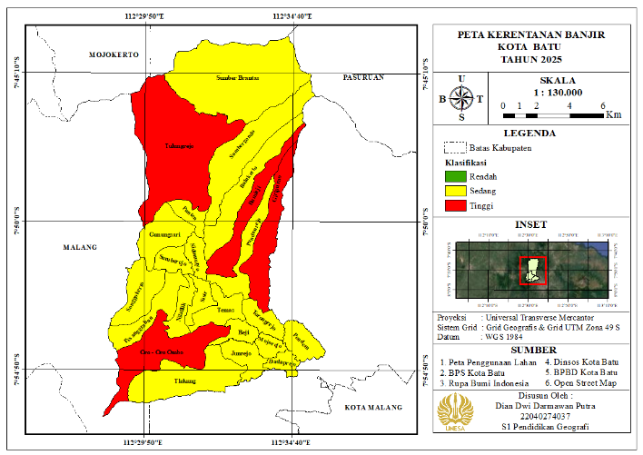
Gambar 14. Peta Kerentanan Banjir Kota Batu

Analisis Kapasitas Banjir
- Indeks Kapasitas Daerah (IKD)
Berdasarkan peta Indeks Ketahanan Daerah Kota Batu Tahun 2025, seluruh desa/kelurahan berada pada klasifikasi sedang yang ditunjukkan oleh dominasi warna kuning. Kondisi ini menunjukkan bahwa kapasitas daerah dalam menghadapi bencana banjir relatif merata di seluruh wilayah Kota Batu. Secara umum, pemerintah daerah telah memiliki kesiapan yang cukup baik dalam aspek kelembagaan, kebijakan, serta sistem penanggulangan bencana.
Hasil pengolahan data menunjukkan bahwa seluruh desa/kelurahan memiliki nilai indeks yang sama yaitu 0,68 dengan klasifikasi sedang. Tidak adanya variasi nilai antarwilayah menunjukkan bahwa indeks ketahanan daerah yang digunakan disusun secara terpadu pada tingkat kota, sehingga lebih merepresentasikan kapasitas pemerintah daerah secara keseluruhan. Secara keseluruhan, Kota Batu telah memiliki dasar ketahanan yang cukup baik dalam menghadapi banjir, namun tetap memerlukan penguatan melalui peningkatan kualitas kelembagaan, optimalisasi kebijakan, penyediaan sarana prasarana, serta peningkatan koordinasi antar pemangku kepentingan guna memperkuat ketahanan daerah.
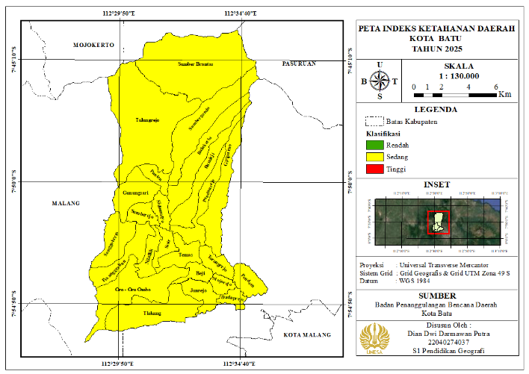
Gambar 15. Peta Indeks Ketahanan Daerah Kota Batu
- Indeks Kesiapsiagaan Masyarakat (IKM)
Berdasarkan peta Indeks Kesiapsiagaan Masyarakat Kota Batu Tahun 2025, tingkat kesiapsiagaan masyarakat terbagi menjadi tiga klasifikasi yaitu rendah, sedang, dan tinggi, dengan dominasi wilayah berada pada kategori sedang. Wilayah dengan kesiapsiagaan tinggi terdapat di beberapa desa seperti Tulungrejo, Punten, dan Sumberejo, sedangkan kategori rendah ditemukan di Desa Pesanggrahan. Kondisi ini menunjukkan bahwa secara umum masyarakat Kota Batu telah memiliki kesiapan dasar dalam menghadapi bencana banjir. Hasil analisis menunjukkan bahwa sebagian besar desa/kelurahan memiliki kesiapsiagaan masyarakat di Kota Batu tergolong cukup baik, tetapi masih perlu ditingkatkan melalui edukasi kebencanaan, pelatihan evakuasi, dan penguatan partisipasi masyarakat, terutama pada wilayah dengan tingkat kesiapsiagaan yang masih rendah.
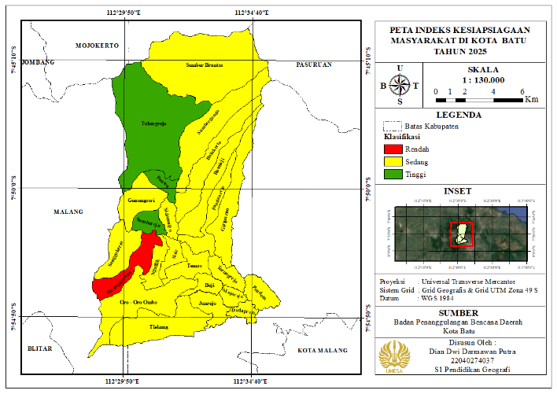
Gambar 16. Peta Indeks Kesiapsiagaan Masyarakat
Kota Batu
- Kapasitas Banjir
Berdasarkan peta Kapasitas Banjir Kota Batu Tahun 2025, tingkat kapasitas wilayah terbagi menjadi dua klasifikasi yaitu sedang dan tinggi, dengan dominasi wilayah berada pada kategori sedang. Kondisi ini menunjukkan bahwa sebagian besar wilayah Kota Batu telah memiliki kapasitas yang cukup dalam menghadapi bencana banjir, meskipun masih memerlukan peningkatan pada aspek infrastruktur, kesiapsiagaan masyarakat, dan pengelolaan risiko. Wilayah dengan kapasitas tinggi terdapat di Desa Tulungrejo, Punten, Sumberejo, dan Temas yang menunjukkan tingkat ketahanan yang lebih baik.
Hasil analisis menunjukkan bahwa mayoritas desa/kelurahan berada pada kategori sedang, sedangkan beberapa desa termasuk dalam kategori tinggi dan tidak terdapat wilayah dengan kapasitas rendah. Kondisi ini mengindikasikan bahwa Kota Batu memiliki kemampuan yang cukup baik dalam menghadapi banjir, namun penguatan kapasitas tetap diperlukan, terutama pada wilayah dengan kategori sedang, agar ketahanan terhadap bencana dapat meningkat secara lebih merata di seluruh wilayah.
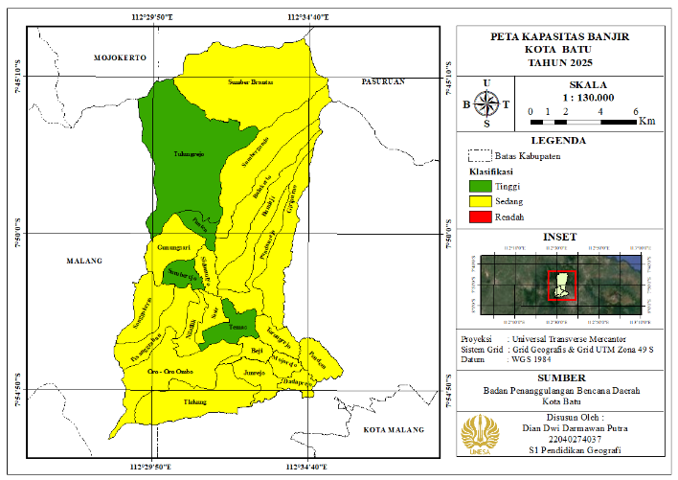
Gambar 17. Peta Kapasitas Banjir Kota Batu
Analisis Risiko Banjir
Berdasarkan peta risiko banjir Kota Batu Tahun 2025, tingkat risiko terbagi menjadi tiga kategori yaitu rendah, sedang, dan tinggi, dengan dominasi wilayah berada pada kategori sedang. Kondisi ini menunjukkan bahwa sebagian besar wilayah Kota Batu memiliki potensi terdampak banjir yang cukup signifikan, meskipun belum berada pada tingkat risiko tertinggi. Wilayah dengan risiko tinggi hanya terdapat pada beberapa area terbatas, sedangkan risiko rendah tersebar pada sebagian kecil wilayah yang memiliki tingkat kerentanan lebih rendah atau kapasitas yang lebih baik.
Hasil analisis luasan menunjukkan bahwa kategori risiko sedang mendominasi dengan luas 18.864,45 Ha dari total wilayah 19.416,24 Ha. Sementara itu, risiko rendah mencakup 487,41 Ha dan risiko tinggi hanya 64,38 Ha. Kondisi ini menunjukkan bahwa risiko banjir di Kota Batu umumnya berada pada tingkat sedang dengan sebaran yang luas, sehingga upaya mitigasi perlu dilakukan secara merata, khususnya pada wilayah berisiko sedang dan tinggi, untuk mencegah peningkatan risiko di masa mendatang.
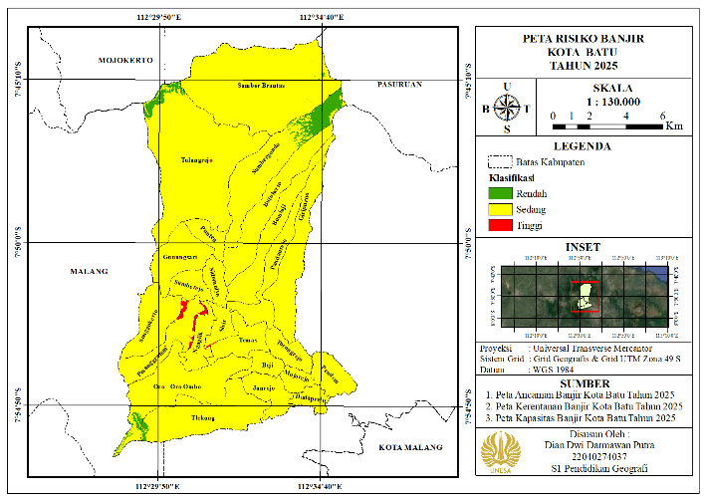
Gambar 18. Peta Risiko Banjir Kota Batu
Pembahasan
Ancaman Bahaya Banjir di Kota Batu
Ancaman bahaya banjir di Kota Batu diklasifikasikan menjadi tiga kelas, yaitu rendah, sedang, dan tinggi. Klasifikasi tersebut diperoleh melalui proses skoring dan weighted overlay terhadap enam parameter, yaitu kemiringan lereng, ketinggian tempat, penggunaan lahan, curah hujan, jenis tanah, dan buffer sungai. Parameter-parameter ini dipilih karena mampu menggambarkan kondisi topografi, hidrologi, serta karakteristik permukaan lahan yang memengaruhi potensi terjadinya genangan dan aliran permukaan.Dalam penelitian ini, parameter ancaman tidak hanya mengacu pada Peraturan Kepala BNPB Nomor 2 Tahun 2012, tetapi juga mengadopsi beberapa parameter yang umum digunakan dalam penelitian terdahulu. Pendekatan ini dilakukan karena kejadian banjir di Kota Batu tidak hanya terjadi di sekitar sungai, tetapi juga pada wilayah lain yang dipengaruhi oleh faktor fisik lingkungan seperti curah hujan, penggunaan lahan, ketinggian tempat, dan jenis tanah.
Metode skoring digunakan untuk memberikan nilai pada setiap parameter berdasarkan tingkat pengaruhnya terhadap banjir, sedangkan weighted overlay digunakan untuk menggabungkan seluruh parameter sesuai bobot masing-masing. Melalui metode ini, setiap faktor dianalisis tidak hanya secara individu tetapi juga berdasarkan kontribusinya terhadap keseluruhan potensi banjir. Dengan mengintegrasikan berbagai parameter tersebut, hasil analisis ancaman banjir menjadi lebih representatif terhadap kondisi lapangan. Pendekatan ini mampu mengidentifikasi wilayah yang berpotensi mengalami banjir secara lebih menyeluruh, sehingga dapat mendukung penyusunan strategi mitigasi dan perencanaan penanggulangan banjir di Kota Batu secara lebih efektif.

Kerentanan Banjir di Kota Batu
Kerentanan banjir di Kota Batu terbagi menjadi dua klasifikasi, yaitu sedang dan tinggi. Klasifikasi ini diperoleh melalui metode skoring dan weighted overlay terhadap parameter kerentanan yang meliputi aspek sosial, fisik, ekonomi, dan lingkungan. Setiap parameter diberikan skor sesuai tingkat pengaruhnya terhadap kerentanan banjir, kemudian diintegrasikan melalui proses pembobotan untuk menghasilkan tingkat kerentanan secara menyeluruh. Metode weighted overlay digunakan agar setiap parameter memberikan kontribusi sesuai tingkat kepentingannya. Dengan pendekatan ini, kerentanan banjir tidak hanya dipengaruhi oleh satu faktor, tetapi merupakan hasil interaksi berbagai kondisi wilayah, mulai dari kepadatan penduduk, keberadaan infrastruktur, aktivitas ekonomi, hingga kondisi lingkungan yang berpotensi terdampak banjir.
Hasil analisis menunjukkan bahwa wilayah dengan kerentanan tinggi umumnya memiliki kepadatan penduduk yang besar, konsentrasi infrastruktur yang tinggi, serta potensi kerugian ekonomi dan lingkungan yang lebih besar. Sementara itu, wilayah dengan kerentanan sedang masih memiliki potensi dampak yang cukup signifikan, namun relatif lebih rendah dibandingkan kategori tinggi. Oleh karena itu, upaya mitigasi dan peningkatan kapasitas tetap diperlukan untuk mengurangi potensi dampak banjir di Kota Batu.

Kapasitas Banjir di Kota Batu
Kapasitas banjir di Kota Batu dianalisis berdasarkan dua parameter utama, yaitu Indeks Ketahanan Daerah (IKD) dan Indeks Kesiapsiagaan Masyarakat (IKM). IKD menggambarkan kesiapan pemerintah daerah dalam aspek kelembagaan, kebijakan, dan sistem penanggulangan bencana, sedangkan IKM menunjukkan tingkat kesiapan masyarakat dalam menghadapi bencana banjir. Data kedua parameter tersebut diperoleh dari Badan Penanggulangan Bencana Daerah (BPBD) Kota Batu sebagai data sekunder yang telah tersedia. Analisis kapasitas dilakukan menggunakan metode weighted overlay dengan menggabungkan nilai IKD dan IKM berdasarkan bobot masing-masing parameter. Metode ini digunakan untuk menghasilkan nilai kapasitas yang lebih representatif karena mempertimbangkan kontribusi setiap parameter terhadap kemampuan wilayah dalam menghadapi bencana.
Hasil analisis menunjukkan bahwa kapasitas banjir merupakan hasil kombinasi antara kesiapan pemerintah dan kesiapsiagaan masyarakat. Wilayah dengan kapasitas yang lebih tinggi umumnya didukung oleh sistem kelembagaan yang baik serta masyarakat yang memiliki tingkat kesiapan yang memadai. Oleh karena itu, peningkatan kapasitas perlu dilakukan secara berkelanjutan melalui penguatan kebijakan, peningkatan kesiapsiagaan masyarakat, serta sinergi antara pemerintah dan masyarakat dalam upaya pengurangan risiko banjir.

Risiko Banjir di Kota Batu
Risiko banjir di Kota Batu merupakan hasil integrasi antara ancaman, kerentanan, dan kapasitas yang dianalisis secara terpadu. Perhitungan risiko mengacu pada Peraturan Kepala BNPB Nomor 2 Tahun 2012, di mana risiko merupakan fungsi dari ancaman dan kerentanan yang dipengaruhi oleh kapasitas. Hal ini menunjukkan bahwa tingkat risiko tidak hanya ditentukan oleh besarnya potensi bahaya, tetapi juga oleh tingkat kerentanan serta kemampuan wilayah dalam mengurangi dampak bencana.
Analisis dilakukan dengan menggabungkan peta ancaman, kerentanan, dan kapasitas melalui metode weighted overlay di ArcGIS. Setiap komponen diklasifikasikan dan diberi bobot sesuai tingkat pengaruhnya, kemudian diintegrasikan secara spasial untuk menghasilkan peta risiko banjir. Hasilnya menunjukkan bahwa wilayah dengan ancaman dan kerentanan tinggi serta kapasitas rendah cenderung memiliki risiko banjir yang lebih besar, sedangkan kapasitas yang baik mampu menurunkan tingkat risiko. Secara keseluruhan, risiko banjir mencerminkan interaksi antara faktor fisik dan non-fisik wilayah. Oleh karena itu, pengurangan risiko perlu dilakukan secara terpadu melalui pengendalian ancaman, pengurangan kerentanan, dan peningkatan kapasitas agar dampak banjir dapat diminimalkan secara efektif dan berkelanjutan.

PENUTUP
Simpulan
Berdasarkan hasil penelitian, tingkat ancaman banjir di Kota Batu tahun 2025 terbagi menjadi tiga klasifikasi, yaitu rendah sebesar 34,28% atau seluas 6.656,58 Ha, sedang sebesar 44,39% dengan luas sekitar 8.618,69 Ha, dan tinggi sebesar 21,33% atau seluas 4.140,97 Ha, dengan ancaman sedang menjadi klasifikasi yang paling dominan. Analisis kerentanan menunjukkan bahwa wilayah dengan kerentanan sedang memiliki luasan 12.998,35 Ha yang tersebar di 20 desa/kelurahan, sedangkan kerentanan tinggi memiliki luasan 6.417,89 Ha yang tersebar di 4 desa/kelurahan. Sementara itu, kapasitas banjir terdiri atas kapasitas sedang seluas 15.236,72 Ha dan kapasitas tinggi seluas 4.179,52 Ha. Hasil integrasi antara ancaman, kerentanan, dan kapasitas menghasilkan tingkat risiko banjir yang didominasi oleh klasifikasi sedang dengan luasan 18.864,45 Ha, diikuti risiko tinggi seluas 487,41 Ha dan risiko rendah seluas 64,38 Ha. Temuan ini menunjukkan bahwa sebagian besar wilayah Kota Batu berada pada tingkat risiko banjir sedang sehingga diperlukan upaya mitigasi dan peningkatan kapasitas untuk mengurangi potensi dampak bencana banjir.

Saran
Berdasarkan dari analisis terhadap hasil penelitian dan pembahasan, saran yang dapat diberikan oleh penulis ialah sebagai berikut :
- Bagi Pemerintah Daerah, perlu dilakukan penguatan kebijakan dan perencanaan tata ruang yang lebih memperhatikan aspek kebencanaan, khususnya pada wilayah dengan tingkat risiko tinggi, serta peningkatan infrastruktur pengendalian banjir seperti drainase. Di sisi lain masyarakat juga perlu meningkatkan kesadaran dan kesiapsiagaan terhadap bencana banjir melalui edukasi, pelatihan, serta partisipasi aktif dalam kegiatan mitigasi guna mengurangi dampak yang ditimbulkan.
- Untuk penelitian selanjutnya, disarankan penggunaan data dengan resolusi yang lebih tinggi serta dilakukannya validasi lapangan secara langsung agar hasil analisis lebih akurat dan mempertimbangkan aspek temporal guna melihat dinamika perubahan risiko banjir dari waktu ke waktu. Selain itu instansi terkait diharapkan dapat menyediakan data yang lebih lengkap dan terintegrasi, khususnya data spasial dan indeks kebencanaan, sehingga dapat mendukung pengembangan penelitian yang lebih komprehensif

DAFTAR PUSTAKA
Alharbi, T. (2024). A Weighted Overlay Analysis for Assessing Urban Flood Risks in Arid Lands : A Case Study of Riyadh , Saudi Arabia. WATER, 16, 1–14.
Amalia, F., Emma, A., & Ridwansyah, I. (2024). Vulnerability Assessment to Flash Floods Disasters in the Upper Cisadane Watershed. Journal of Natural Resources and Environmental Management, 1–12.
Amin, M., Ridwan, Asmara, S., & Arya Perdana, T. (2022). Analisis Tingkat Kerawanan Banjir Lahan Sawah Berbasis SistemInformasi Geografis di Kecamatan Palas Kabupaten Lampung Selatan. Jurnal Agricultural Biosystem Engineering, 1(2), 182–192. https://jurnal.fp.unila.ac.id/index.php/ABE/index
Ayudya, Prita, R. M. (2024). Pembuatan Peta Tingkat Kerawanan Banjir Menggunakan Metode Skoring dan Pembobotan di Sub Daerah Aliran Sungai (DAS) Bogowonto. Journal of Geospatial Science and Technology, 02(01), 19–36. https://doi.org/10.22146/jgst.v2i1.6113
Aziza, S. N., Somantri, L., & Setiawan, I. (2021). Analisis Pemetaan Tingkat Rawan Banjir di Kecamatan Bontang Barat Kota Bontang Berbasis Sistem Informasi Geografis. Jurnal Pendidikan Geografi Undiksha, 9(2), 110–120.
Badan Nasional Penanggulangan Bencana. (2012). PERATURAN KEPALA BADAN NASIONAL PENANGGULANGAN BENCANA NOMOR 02 TAHUN 2012 TENTANG PEDOMAN UMUM PENGKAJIAN RISIKO BENCANA. 67.
BNPB. (2025). Infografis Bencana di Indonesia. Badan Nasional Penanggulangan Bencana. https://gis.bnpb.go.id/arcgis/apps/sites/?fromEdit=true#/public/pages/infografis
BPBD Provinsi Jawa Timur. (2025). Data Kejadian Bencana di Provinsi Jawa Timur. Badan Penanggulangan Bencana Daerah Provinsi Jawa Timur.
Darmawan, K., Hani’ah, H., & Suprayogi, A. (2017). Analisis Tingkat Kerawanan Banjir di Kabupaten Sampang Menggunakan Metode Overlay dengan Scoring Berbasis Sistem Informasi Geografis. Jurnal Geodesi Undip, 6(1), 31–40. https://ejournal3.undip.ac.id/index.php/geodesi/article/view/15024
Fachri, H. T., Yakub Malik, & Hendro Murtianto. (2022). Pemetaan Tingkat Bahaya Bencana Tsunami Menggunakan Sistem Informasi Geografis di Pesisir Kota Bengkulu. Jurnal Pendidikan Geografi Undiksha, 10(2), 166–178. https://doi.org/10.23887/jjpg.v10i2.43541
Indonesia, P. P. (2007). Undang-undang (UU) Nomor 24 Tahun 2007 tentang Penanggulangan Bencana. BPK RI, 235, 245.
Klipper, I. G., Zipf, A., & Lautenbach, S. (2021). Flood Impact Assessment on Road Network and Healthcare Access at the example of Jakarta, Indonesia. AGILE: GIScience Series, 2, 1–11. https://doi.org/10.5194/agile-giss-2-4-2021
Kusumo, P., & Nursari, E. (2016). Zonasi Tingkat Kerawanan Banjir dengan Sistem Informasi Geografis pada DAS Cidurian Kab. Serang, Banten. STRING (Satuan Tulisan Riset Dan Inovasi Teknologi), 1(1), 29–38. https://doi.org/10.30998/string.v1i1.966
Muzaki, A. N., Masruroh, H., Firmansyah, A. H., Bagus, D., Program, M., Pendidikan, S., Malang, U. N., Geografi, D. D., Malang, U. N., Banjir, P. B., & Arcgis, A. (2022). Pemetaan potensi banjir dengan metode skoring secara geospasial di kecamatan bumiaji kota batu. Jurnal Pendidikan Geosfer, VII, 267–284. https://doi.org/10.24815/jpg.v
Prahasta, E. (2021). Sistem Informasi Geografis: Konsep-Konsep Dasar (Perspektif Geodesi & Geomatika). Bandung: Informatika.
Primayuda, A. 2006. Pemetaan Daerah Rawan dan Resiko Banjir Menggunakan Sistem Informasi Geografis : studi kasus Kabupaten Trenggalek, Jawa Timur. Skripsi Fakultas Pertanian, Institut Pertanian Bogor.
Rakuasa, H., Somae, G., & Latue, P. C. (2023). Pemetaan Daerah Rawan Banjir di Desa Batumerah Kecamatan Sirimau Kota Ambon Menggunakan Sistim Informasi Geografis. Jurnal Ilmiah Multidisiplin, 2(4), 1642–1653. https://journal-nusantara.com/index.php/JIM/article/view/1475
Skilodimou, H. D., Bathrellos, G. D., & Alexakis, D. E. (2021). Flood hazard assessment mapping in burned and urban areas. Sustainability (Switzerland), 13(8), 1–16. https://doi.org/10.3390/su13084455
Sugiyono. 2019. Metode Penelitian Kuantitatif, Kualitatif, dan R&D. Bandung: Alfabeta.
Sutanta, H. (2017). Pengantar Sistem Informasi Geografis. Yogyakarta: UGM Press.
Theml, S. 2008. Katalog Methodologi Penyusunan Peta Geo Hazard dengan GIS. Badan Rehabilitasi dan Rekonstruksi (BRR) NAD-Nias. Banda Aceh.
UNDANG-UNDANG REPUBLIK INDONESIA NOMOR11TAHUN2001 TENTANG PEMBENTUKANKOTABATU, 1 (2001).
USAID. (2018). Laporan Kajian Kerentanan dan Risiko Iklim Provinsi Jawa Timur. 1–87.
Yoshida, M., Sawano, T., Senoo, Y., Ozaki, A., Nishikawa, Y., Zhao, T., Saito, H., Shimazu, Y., Nonaka, S., Moto, Y., Yamamoto, C., & Tsubokura, M. (2021). Importance Of Individualized Disaster Preparedness For Hospitalized Or Institutionalized Patients: Lessons Learned From The Legal Revisions Made To The Basic Act On Disaster Management In Japan Following The Fukushima Nuclear Disaster. Journal of Global Health, 11, 1–4. https://doi.org/10.7189/JOGH.11.03108

